

**BENEMÉRITA UNIVERSIDAD AUTÓNOMA DE PUEBLA**

**FACULTAD DE CIENCIAS DE LA COMPUTACIÓN**

**Modulo:**

**Aplicaciones Web**

**Asunto:**

**Entrega de proyecto final**

**Alumno:**

**Perez Mejía Cesar Alexis 201853826**

**Índice**

**Introducción 3**

**Descripción del problema 3**

**Resolución del problema 4**

* **Empleados 4**
* **Equipos 4**
* **Clientes 4**

**Diagrama Entidad-Relación 5**

**Estructura de la página web 6**

* **Vista del Login 6**
* **Vista Administrador 6**
* **Vista Trabajador técnico 8**
* **Vista del cliente 9**

**URLs 10**

* **URLs del empleado administrador 10**
* **URLs del empleado técnico 11**
* **URLs del cliente 11**

**Conclusión 11**

# **Introducción**

La empresa “WillTech México” requiere una aplicación web de consumo privado y público, para tener el control de equipos Apple en reparación, como lo es la línea de teléfono IPhone, computadoras del tipo iMac o MacBook y IPad de nueva generación, además se debe tener un control del estado del equipo en reparación.

# **Descripción del problema**

El aplicativo web debe estar conformado por una página de Login para los empleados, dependiendo del que inicie sesión, vera los equipos que tiene pendientes por reparar y el mismo puede cambiar el estado de reparación del equipo pasando de un estado “en reparación” que hace énfasis a que él equipo sigue en reparación por el empleado encargado y “de alta” haciendo énfasis a que él equipo esta listo para ser recogido por él cliente.

El único que podrá registrar nuevos empleados técnicos y asignar cargas de trabajo será el empleado de tipo Administrador. Mientras que el empleado de tipo Técnico solo tendrá acceso a los datos de sus equipos como anteriormente se estableció. Sobre el tema de costos y pagos, será visto por el área contable. Por lo tanto, ese tema será omitido en el aplicativo web.

Cada equipo que se lleve a reparación debe contar con un código de seguimiento para que los clientes vean el estado de su equipo, una ficha técnica, registrando los datos más importantes como la línea a la que pertenece (IPhone, Mac, IMac, MacBook, IPad), así como una descripción del problema y que tipo de reparación se realizara.

Por último, para los clientes se debe registrar su nombre y se brinda el código del identificador del equipo para que pueda verificar el estado de su equipo sin la necesidad de ir a sucursal.

# **Resolución del problema**

Para dar solución y satisfacción a los requerimientos del aplicativo web. La información más destacada seria la siguiente.

## **Empleados**

* Cuentan con un usuario para iniciar sesión.
* Dependiente el cargo (Administrador/Técnico) tendrá un rol.
  + Administrador: Podrá realizar cargas de trabajo, agregar, insertar y editar empleados y registrar los clientes con sus equipos.
  + Técnico: Puede cambiar el estado de un equipo (reparación/alta) y podrá ver su historial.

## **Equipos**

* Cuenta con un código de seguimiento para el cliente y ver el estado en el que esta.
* Tiene una ficha técnica con datos como: línea a la que pertenece, así como sus observaciones

## **Clientes**

* Registrar nombre completo y se le brinda su código de identificador de su equipo.

En base a la información requerida, se diseño un diagrama Entidad-Relación para modelar la base de datos.

# **Diagrama Entidad-Relación**

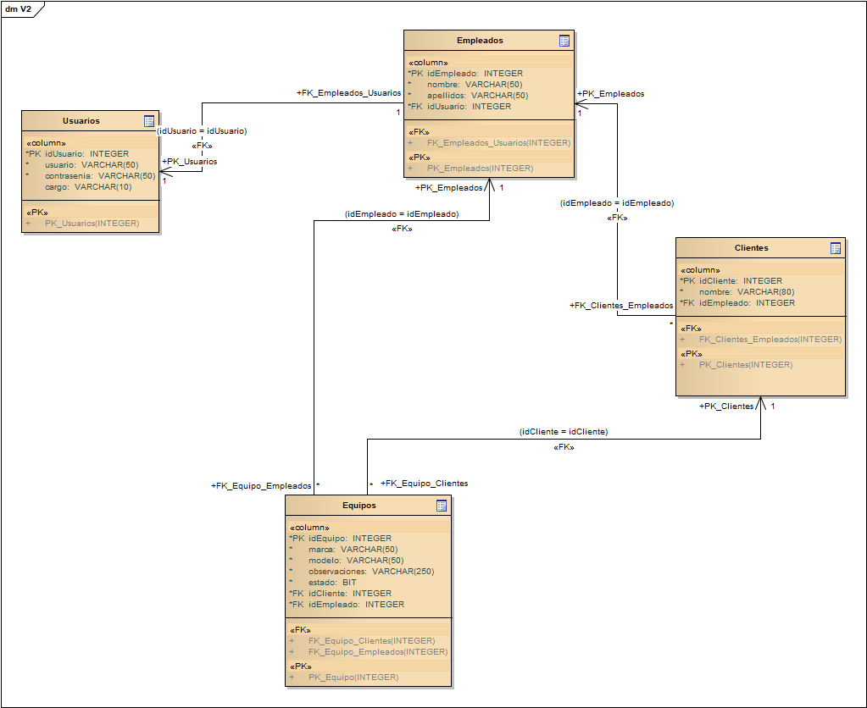

# **Estructura de la página web**

## **Vista del Login**

La vista del Login será solo para los trabajadores de la empresa, donde se dividirá la vista para dos tipos de usuarios, para los empleados que son técnicos y los empleados que tienen un cargo administrativo. De forma general tendrá la siguiente vista:

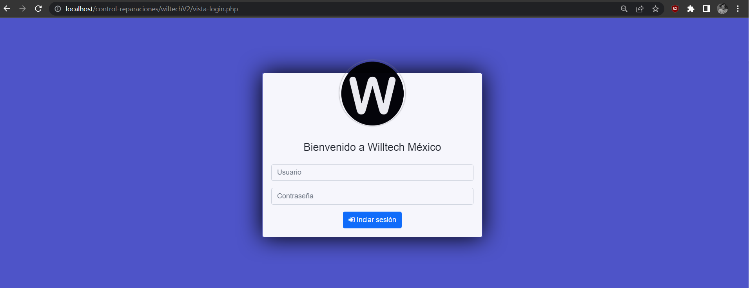

Dependiente el usuario será la forma en que vera su inicio.

## **Vista Administrador**

El administrador tendrá más opciones de interactuar con la base de datos. En este caso al iniciar sesión tendrá como inicio una tabla de los equipos que actualmente se encuentran en reparación según el empleado.

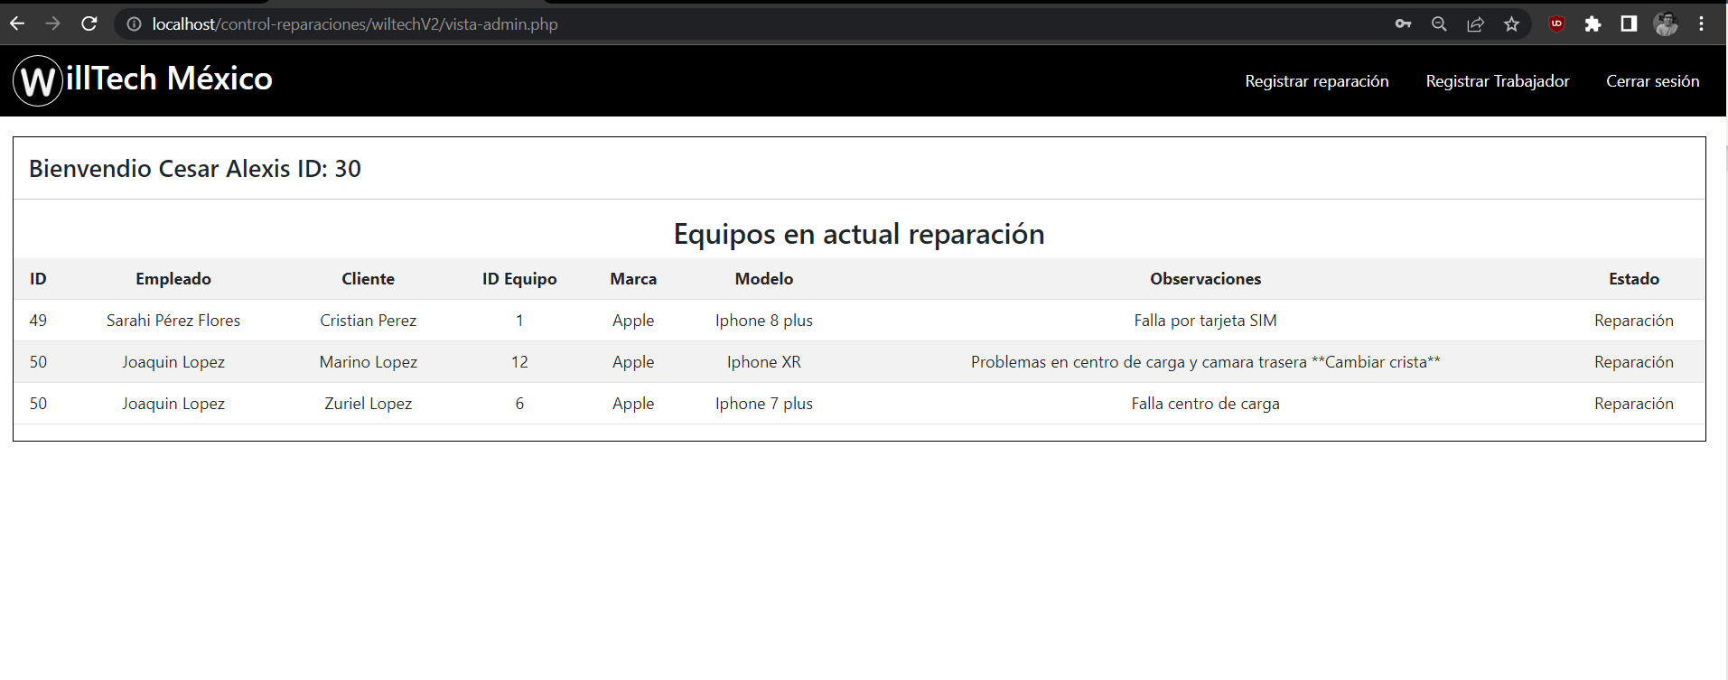

Cuenta también con dos opciones adicionales, como Registrar reparación y Registrar equipo. Al dar clic en Registrar reparación tendrá la siguiente vista.

El administrador será el único en poder asignar cargas de trabajo según los equipos que tiene pendientes el empleado con cargo técnico.

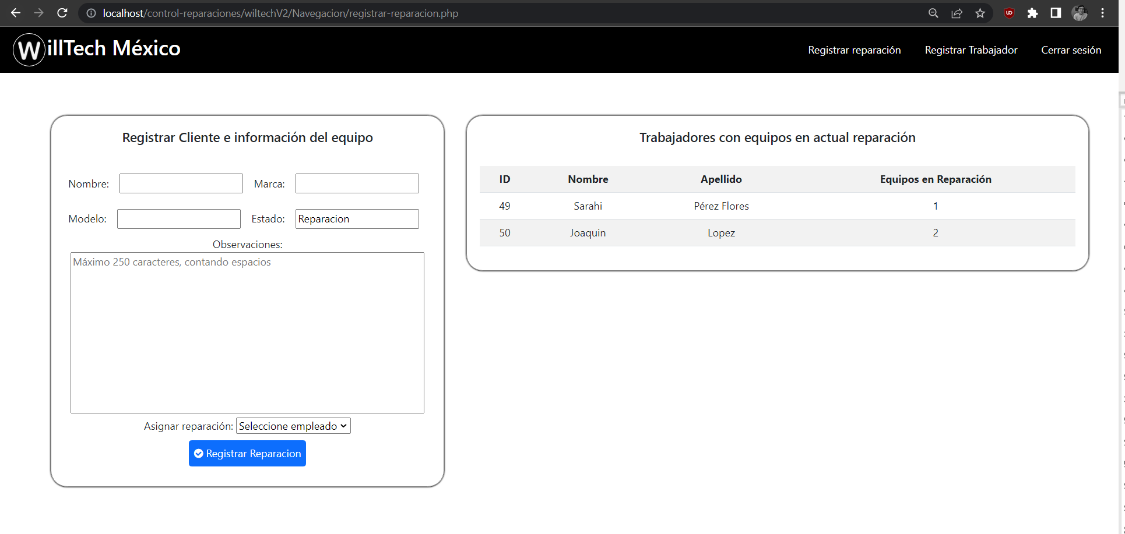

Al registrar el equipo mandara a la vista inicial con la tabla actualizada de equipos en actual reparación.

Al dar clic en registrar trabajador contara con la siguiente vista.

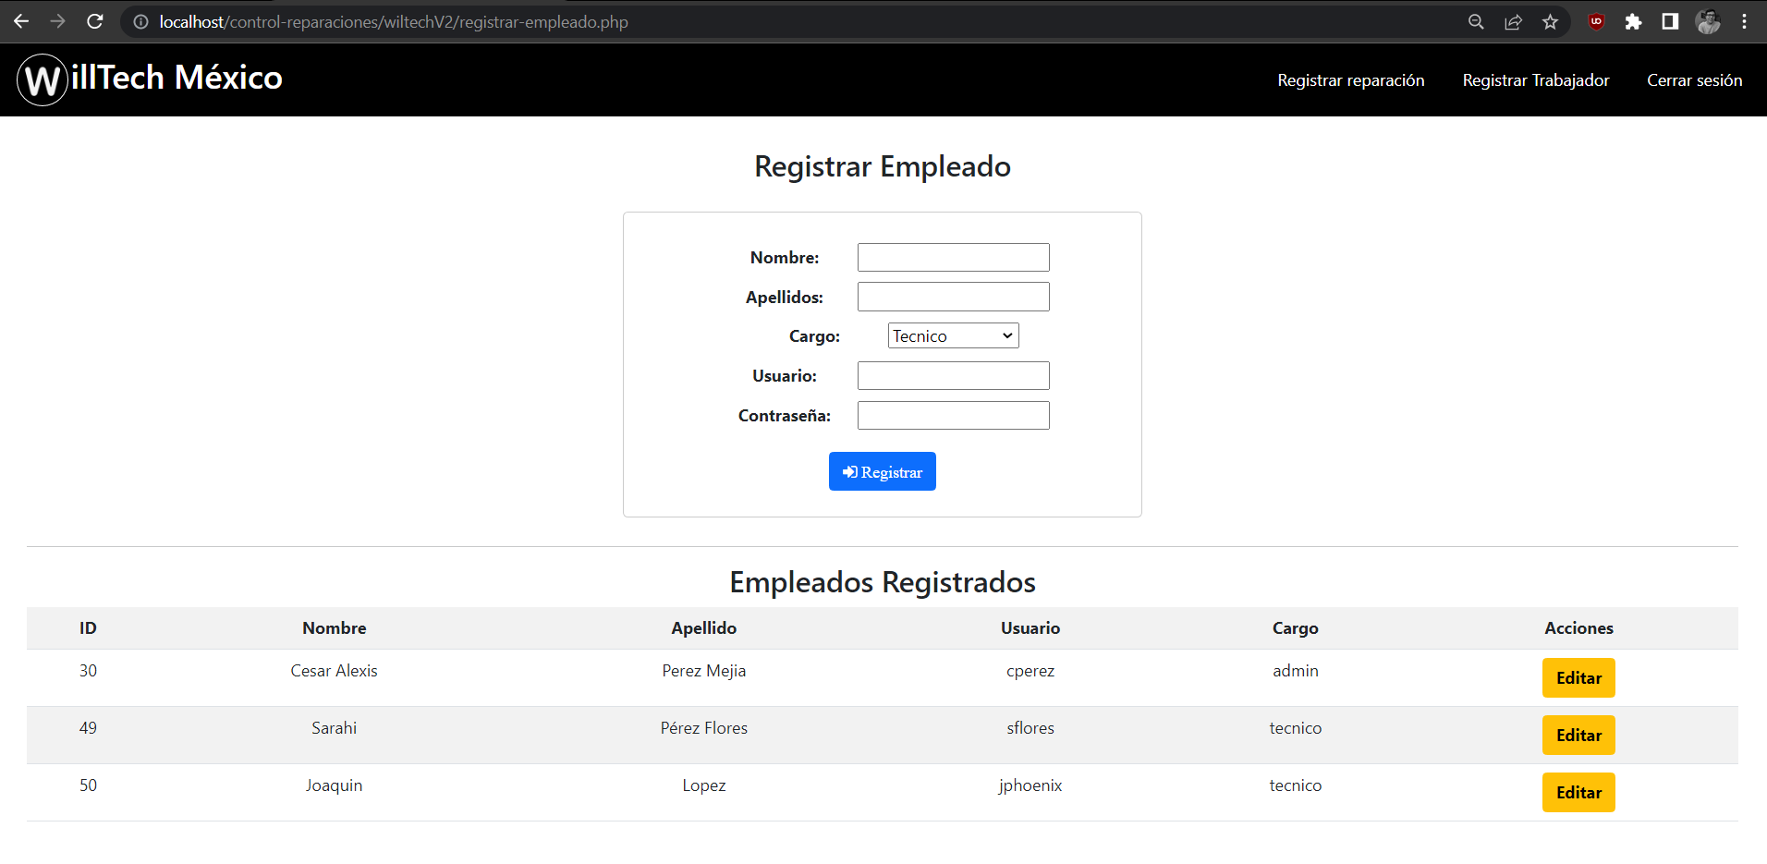

Aquí tendrá habilitada la opción de editar el nombre y el nombre de usuario de un empleado. Al dar clic tendrá la siguiente opción.

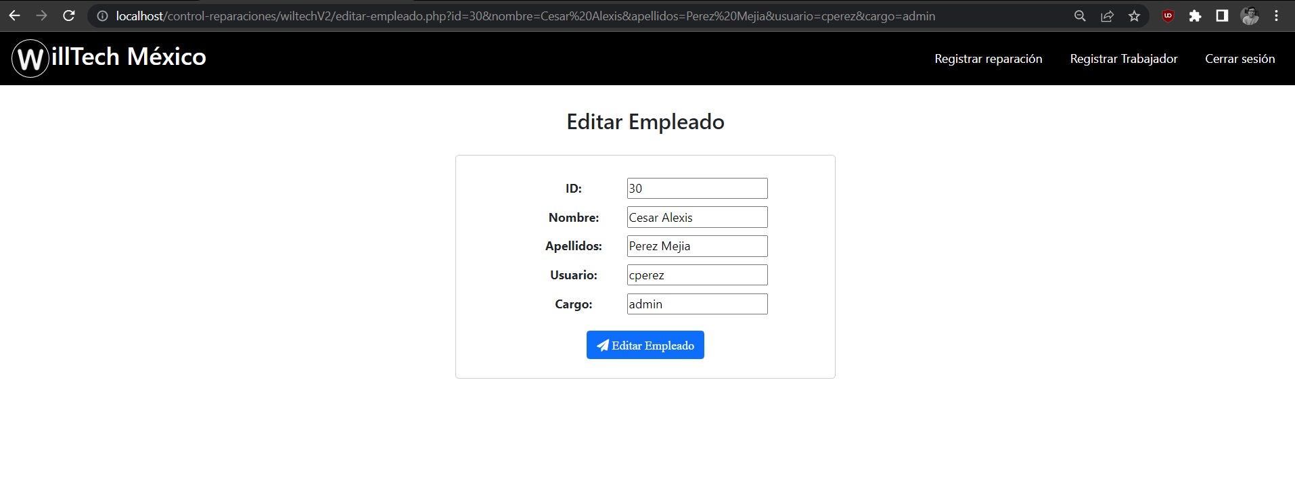

Al dar al botón editar, se pasa la información del empleado a través de una petición GET, se puede editar solo el nombre, apellidos y nombre de usuario del empleado. Al editar el cliente se manda automáticamente a la vista de registrar empleado. La opción de cerrar sesión manda a la página de Login.

Por último, un empleado administrador no puede entrar a la página de los trabajadores con cargo técnico, en caso de querer entrar a esas páginas,

## **Vista Trabajador técnico**

El técnico al iniciar sesión lo mandara a la página de inicio con una vista en tabla de los equipos que tiene pendientes por reparar.

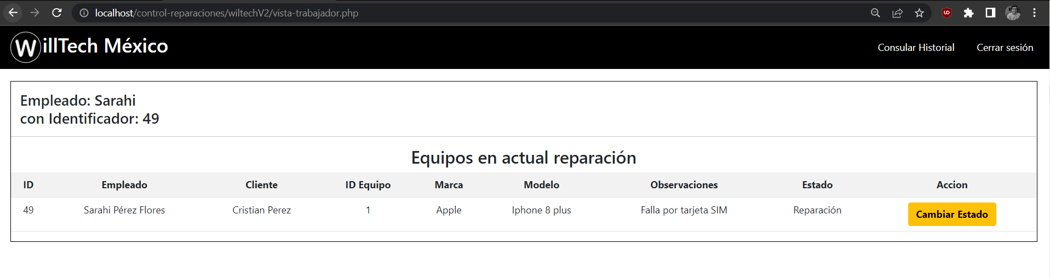

Con la opción de que el técnico, una vez concluido la reparación del equipo que se le asigno, pueda cambiar el estado del equipo. Esto para que al cliente que se le dio ese código de reparación lo pueda consultar posteriormente.

Entonces al terminar de reparar un equipo, el técnico podrá ver su historial de reparaciones.

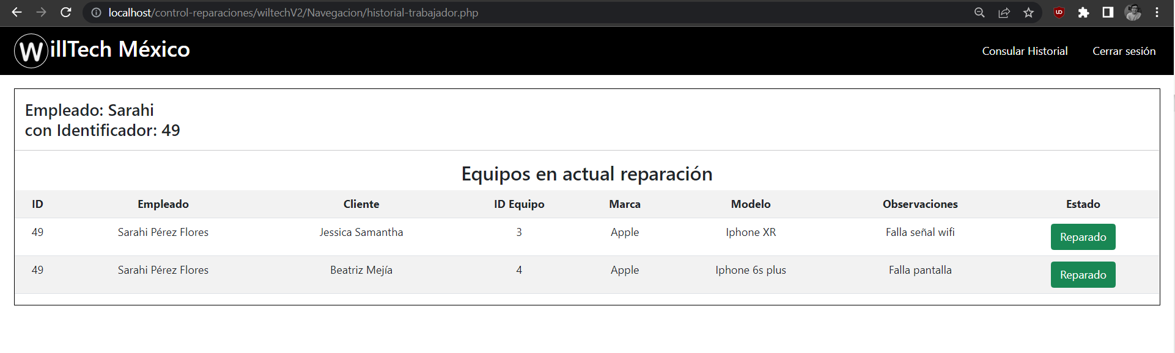

## **Vista del cliente**

Por último, el cliente podrá consultar el estado de su equipo telefónico a través de la pagina del cliente, donde ingresará el identificador de su equipo para ver en que estado se encuentra y saber si puede pasar a sucursal o sigue en reparación.

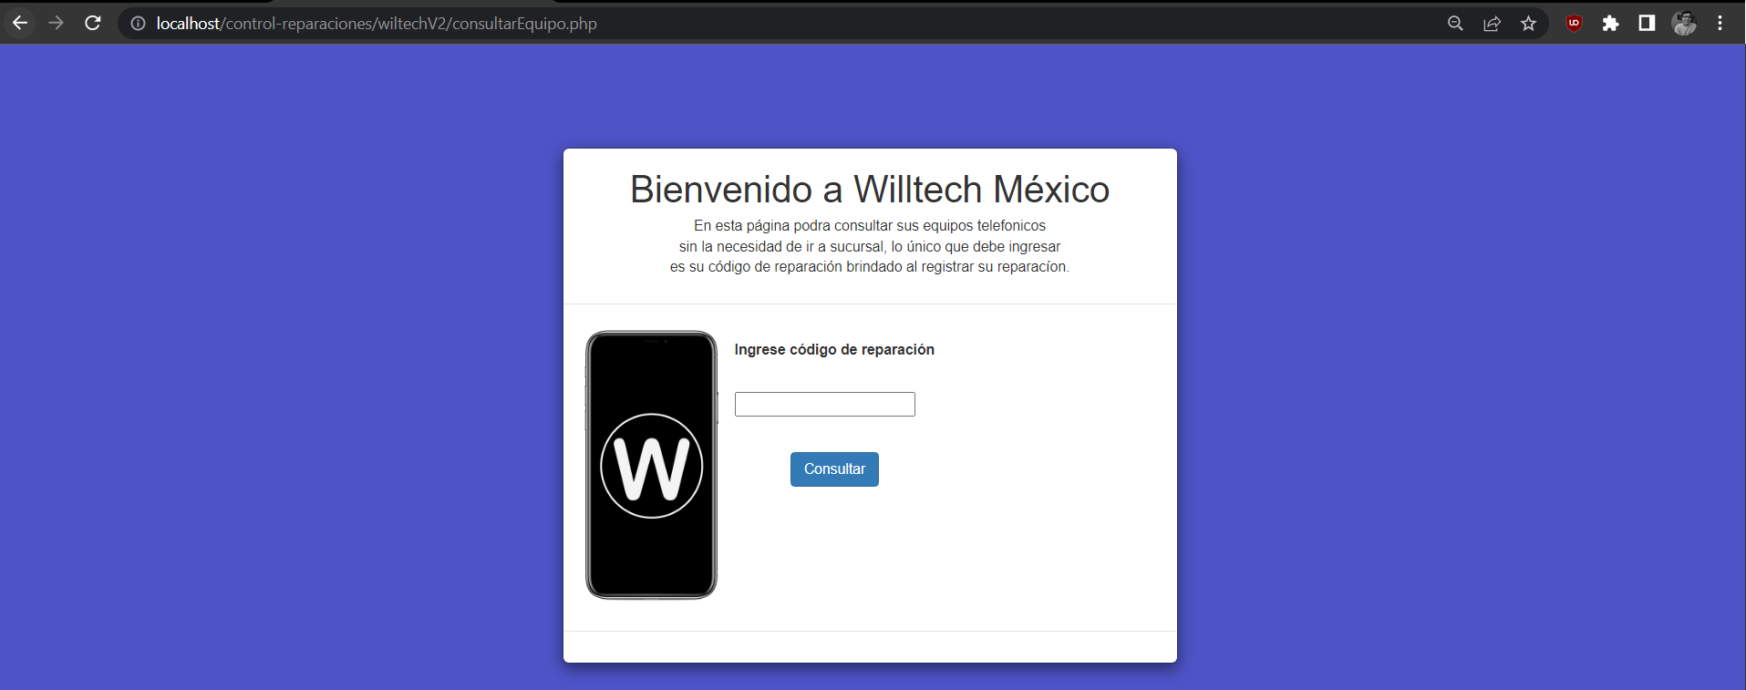

Por ejemplo, en la vista del trabajador anterior, existen dos equipos ya reparados y uno pendiente. Si consultamos el ID del equipo del equipo que sigue en reparación saldrá el siguiente mensaje.

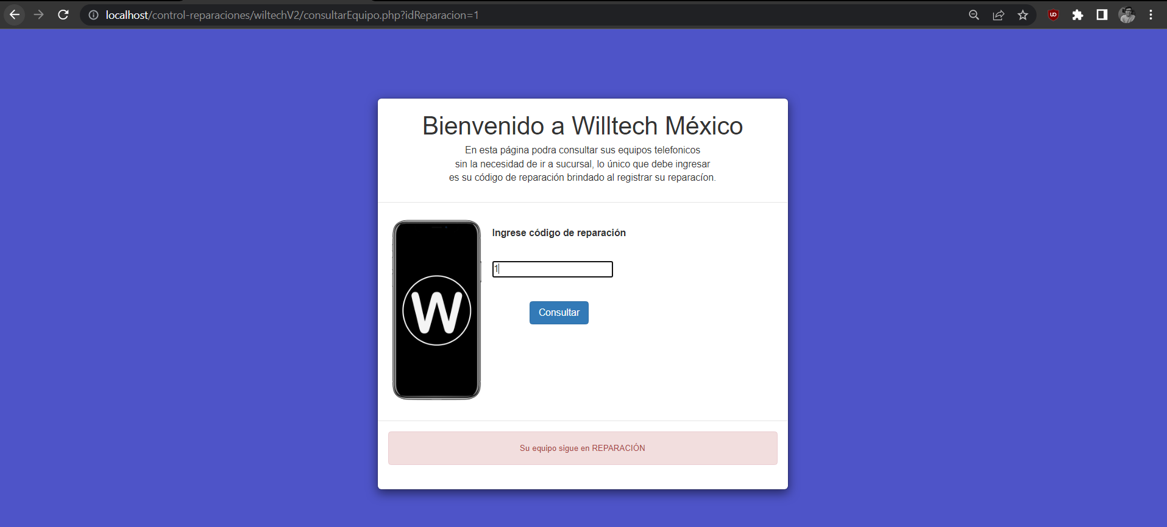

Y en caso de los equipos que ya estén reparados, saldrá el siguiente mensaje.

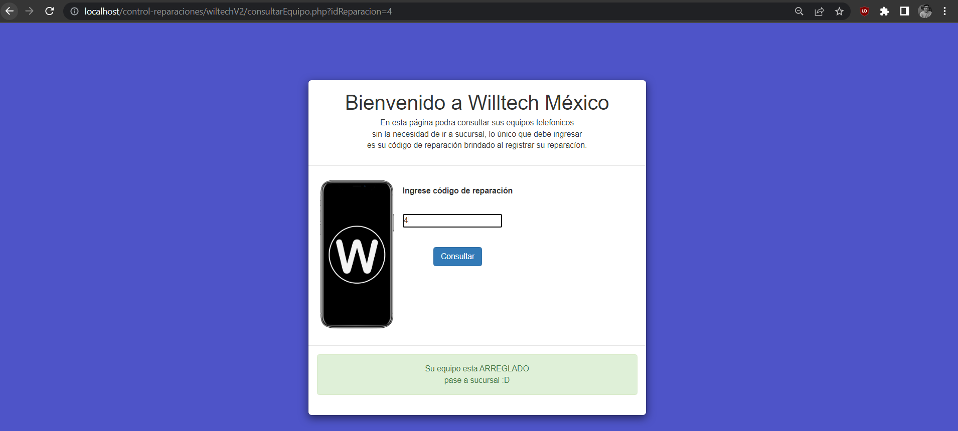

# **URLs**

## **URLs del empleado administrador**

* <http://localhost/control-reparaciones/wiltechV2/vista-admin.php>
* <http://localhost/control-reparaciones/wiltechV2/Navegacion/registrar-reparacion.php>
* <http://localhost/control-reparaciones/wiltechV2/registrar-empleado.php>
* <http://localhost/control-reparaciones/wiltechV2/editar-empleado.php>

## **URLs del empleado técnico**

* <http://localhost/control-reparaciones/wiltechV2/vista-trabajador.php>
* <http://localhost/control-reparaciones/wiltechV2/Navegacion/historial-trabajador.php>

## **URLs del cliente**

* <http://localhost/control-reparaciones/wiltechV2/consultarEquipo.php>

# **Conclusión**

El desarrollo de aplicaciones web en la actualidad es demasiado utilizado para la presentación de contenidos, así como la gestión de negociones, manteniéndonos comunicados en tiempo real. Nosotros como estudiantes de ciencias de la computación es importante conocer los conceptos y arquitecturas disponibles para el desarrollo de aplicaciones web ya que es fundamental aplicar los conocimientos adquiridos para realizar proyectos estructurados y adaptables a todas las plataformas disponibles como móviles, computadoras o tabletas con el fin extender y profundizar el desarrollo de sitios web.